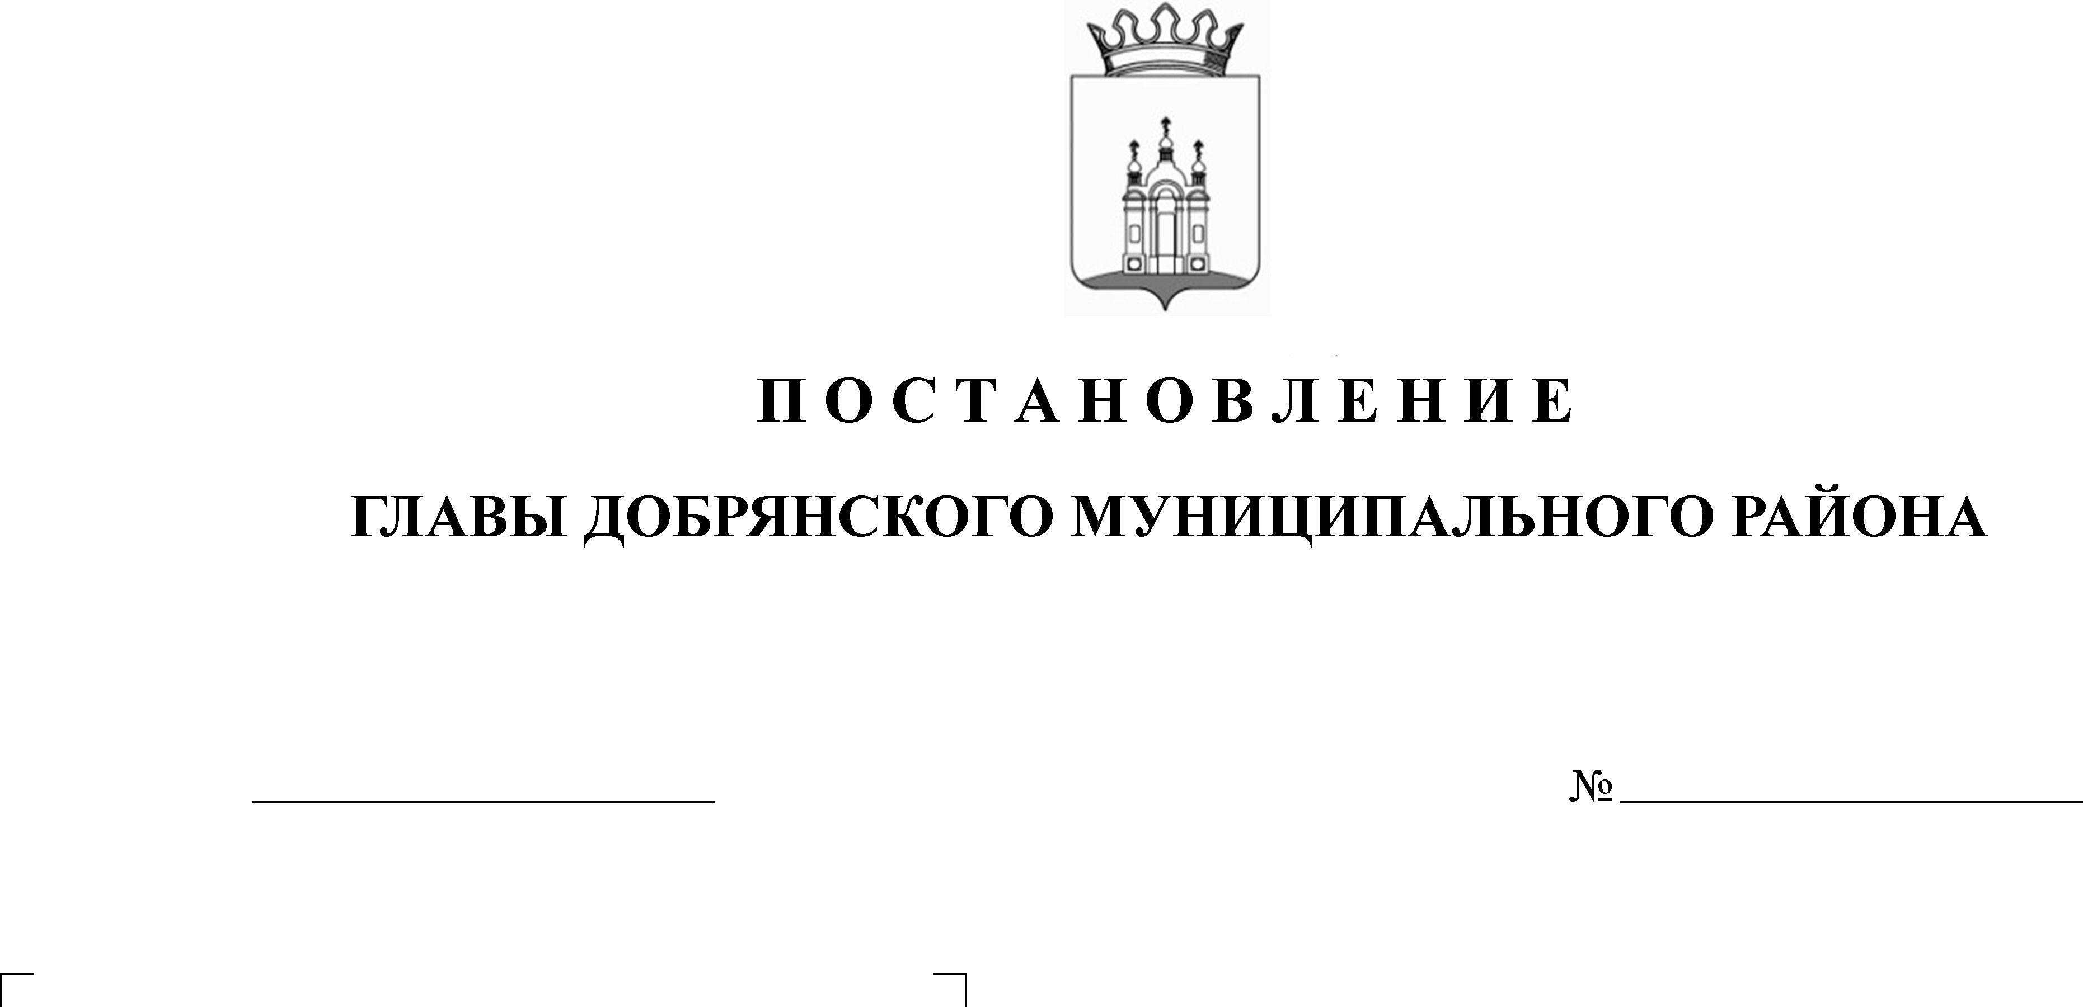

15.05.2019
12

В целях устранения технической ошибки, руководствуясь статьей 50 Устава муниципального района,
ПОСТАНОВЛЯЮ:
1. Внести в постановление главы Добрянского муниципального района
от 25 апреля 2019 г. № 11 «О назначении публичных слушаний» следующие изменения:
1.1 в пункте 1 постановления слова «д. Бобки» заменить словами «д. Боровково», слова «п. Бобки» заменить словами «пос. при ст. Бобки»;
1.2 в пункте 2 постановления слова «ст.п. Пальники, ст.п. 5 км» заменить словами «пос. при ст. Пальники, пос. при ст. Пятый км».
2. Опубликовать настоящее постановление в источнике официального опубликования – общественно-политической газете Добрянского муниципального района «Камские зори», в сетевом издании в информационно-телекоммуникационной сети «Интернет» - на официальном сайте администрации Добрянского муниципального района www.dobrraion.ru.
Глава муниципального района –
глава администрации Добрянского
муниципального района К.В. Лызов

